消費税の増税中止!複数税率・インボイスNO！
社会保障は改善されたの？



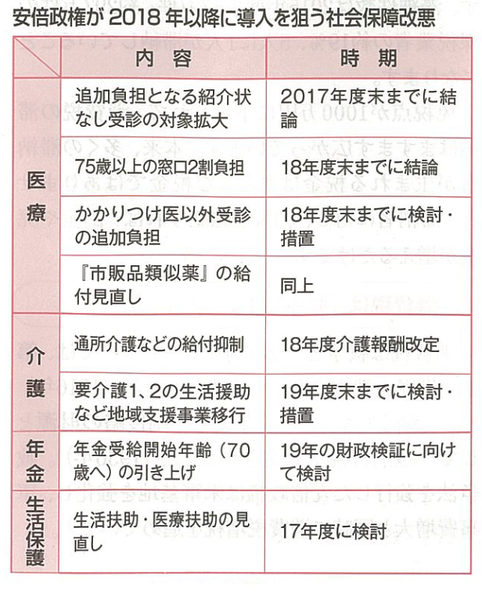
政府は2019年10月に消費税を10%に増税する姿勢を崩しません。社会保障制度の財源確保、財政の立て直しのためと安倍首相は言いますが実際にはどうでしょうか？
消費税導入以後、社会保障制度はよくなるどころか悪化しています（右表）。では消費税はどこに行ったのでしょうか？
その一つが、法人税減税の穴埋めです。消費税導入後の税収は累計で349兆円になりますが、法人3税の累計は280兆円もの減税となっています。

消費税には、高所得者ほど負担が軽く、低所得者ほど負担が重くなる逆進性があります。税金の負担は能力に応じた応能負担が原則。大企業や大金持ちの税負担割合を重くするなど、公平な税金の集め方にすべきです。
また、税金の使い方も見直しが必要です。軍事費は６年連続で増加しています。その使い道の中には、政府が新たに配備を決めたミサイル防衛システム「イージス・アショア」も含まれており、導入には総額6000億円超にもなると報じられています。
膨大な軍事費を削減し、社会保障の拡充など私たちの暮らしのために使うように変えていきましょう。
複雑すぎる?! 複数税率クイズ
問題 食品や新聞などの一部商品は税率を８％に据え置きます。下の三つの中に一つだけ８％のものがあります。それは、どれでしょうか？
１、コンビニで買うスポーツ新聞 ２、立ち食いソバ ３、映画館のポップコーン

こたえ ３ 解説：映画館のポップコーンが８％の税率です。ただし、映画館でも売店近くにテーブル等があり、そこで食べる場合には１０％が適用されます。新聞は定期購読契約し週２回以上発行している場合、税率８％ですが、コンビニ等で買う場合は１０％の税率です。カウンターやテーブル、イス等の設備がある場合は外食の扱いとなり、立ち食いそばのようなカウンターのみの場合でも税率８％の対象とはなりません。

消費税廃止各界連絡会
東京都豊島区目白２-36-13
電話03-3987-4391

